TRABAJO, POTENCIA Y ENERGÍA
El trabajo realizado por una fuerza sobre un cuerpo se define como el producto de la componente de la fuerza en la dirección del desplazamiento, por la distancia desplazada.
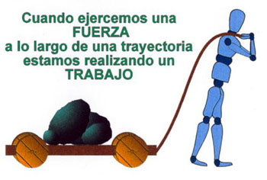
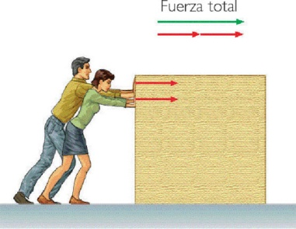
Ejemplo: En la segunda figura las dos personas aplican una fuerza para desplazar la caja una distancia determinada, en ese caso realizaron un trabajo. Pero si la misma caja es desplazada la misma distancia por una sola persona, el trabajo realizado por esa fuerza es menor. El trabajo también es menor si la distancia recorrida por la caja cuando es empujada por las dos personas, es menor.
Cuando la fuerza se aplica en la misma dirección del desplazamiento, matemáticamente se expresa así:
$$W=F_{∥}∙d$$
Donde W es el trabajo, F la fuerza aplicada en dirección del desplazamiento y d es el desplazamiento o distancia recorrida. La unidad de medida del trabajo es el Julio (J).

La potencia se define como el trabajo desarrollado por una fuerza en una unidad de tiempo. Matemáticamente se expresa así:
$P=\frac{W}{t}$
Donde P es la potencia, W el trabajo y t el tiempo transcurrido en el desplazamiento.
Ejemplo: En la Imagen se ve a Cristiano Ronaldo corriendo con una contra-fuerza, si en esas condiciones él realiza un desplazamiento en un tiempo determinado, es porque aplicó cierta potencia en su movimiento; pero si realiza el mismo desplazamiento, al mismo tiempo sin la contra-fuerza la potencia aplicada a su movimiento sería menor.
Comúnmente se le llama a la potencia fuerza en movimiento y su unidad de medida es el Vatio (W).

Toda experiencia humana puede ser descrita en términos de transferencia y/o transformación de la energía. Subir un objeto pesado por un plano inclinado, encender un bombillo, un motor de combustión interna, una planta termoeléctrica o la digestión de los alimentos son solo algunos ejemplos de fenómenos en los cuales ocurre transferencia y transformación de energía.
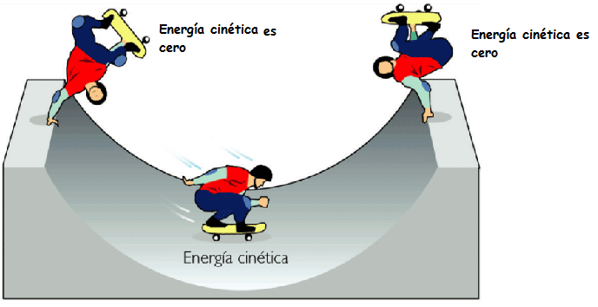
La energía puede manifestarse de diferentes maneras: en forma de movimiento, de posición con respecto al centro gravitacional, de calor, de electricidad, de radiaciones electromagnéticas entre otras.
ENERGÍA CINÉTICA: es aquella que posee un cuerpo debido a su movimiento o velocidad. Ejemplo: la energía que posee el aire cuando está en movimiento, la energía del agua cuando cae de una cascada.
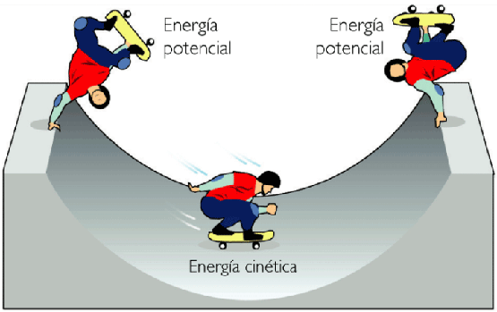
ENERGÍA POTENCIAL: es la energía contenida en un cuerpo. Ejemplo: la energía debida a la posición con relación al centro gravitacional, la energía debida al estiramiento o compresión de un resorte entre otros.

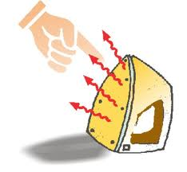
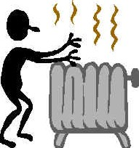
ENERGÍA CALÓRICA: es la energía interna de un cuerpo que se produce por el cambio de temperatura. Ese cambio se produce cuando aceleramos el movimiento de las moléculas que forman el cuerpo. Ejemplo: calentar una olla con agua.
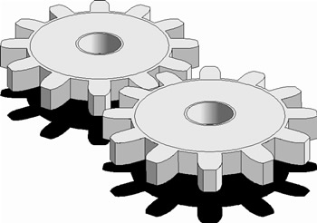
ENERGÍA MECÁNICA: es aquella capacidad que los cuerpos tienen al realizar movimientos, debida a la energía cinética y/o potencial.
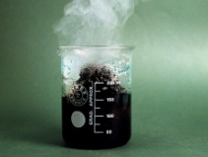
ENERGÍA QUÍMICA: es aquella producida por reacciones químicas, desprendiendo calor o desarrollando trabajo debido a la violencia de la reacción.
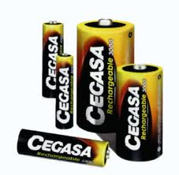
ENERGÍA ELÉCTRICA: es aquella producida por el movimiento de las cargas eléctricas en el interior de un material.

Bautista, Mauricio. Física I pág. 158. Editorial Santillana. Bogotá 2005.

